持续高温，小心热射病！
健康中国
文字来源：国家卫生健康委

高温持续来袭，面对“热气腾腾”的天气，需要提醒大家：
热射病不得不防！
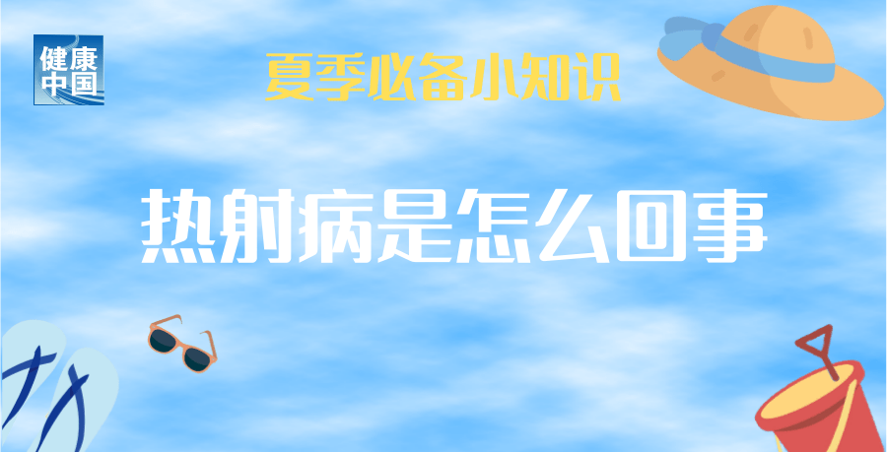

热射病是高温相关急症中最严重的情况，即重症中暑，是由于暴露在高温高湿环境中身体调节功能失衡，产热大于散热，导致核心温度迅速升高，超过40℃，伴有皮肤灼热、意识障碍（例如谵妄、惊厥、昏迷）及多器官功能障碍的严重致命性疾病，是中暑最严重的类型，一旦发生，死亡率极高。
根据发病原因和易感人群的不同，热射病可分为劳力型热射病和非劳力型热射病（又称经典型热射病）。

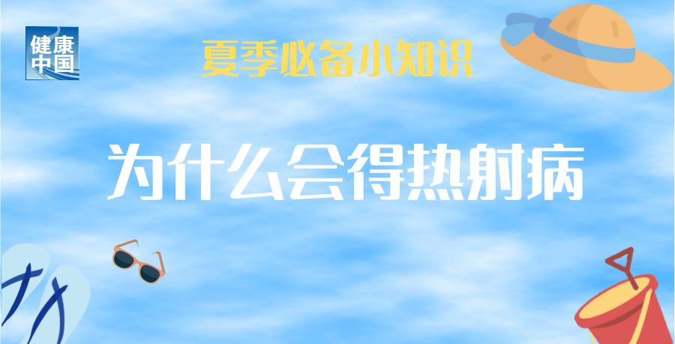

高温高湿的气候因素和高强度体力活动是导致热射病最主要的危险因素。
经典型热射病主要由高温和（或）高湿环境因素引起，通常没有剧烈的体力活动。
劳力型热射病主要由于高强度体力活动引起机体产热与散热失衡而发病。

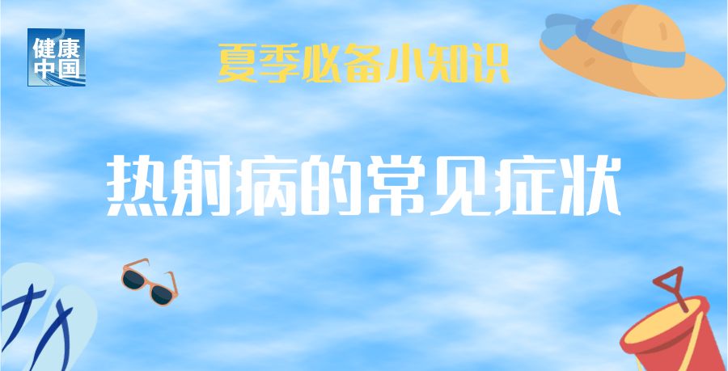

1.体温升高：体温升高是热射病的主要特征。患者核心体温多在40℃以上。
2.中枢神经系统症状：中枢神经系统功能障碍是热射病的主要特征，早期即可出现严重损害，表现为：谵妄、嗜睡、癫发作、昏迷等；还可出现其他神经系统异常表现，包括行为怪异、幻觉、角弓反张、去大脑强直等。部分患者后期可遗留长期的中枢神经系统损害，主要表现为注意力不集中、记忆力减退、认知障碍、语言障碍、共济失调等。
3.其他症状：头痛、恶心、皮肤发红、皮温升高、 呼吸急促、心率加快、肌肉痉挛或无力。
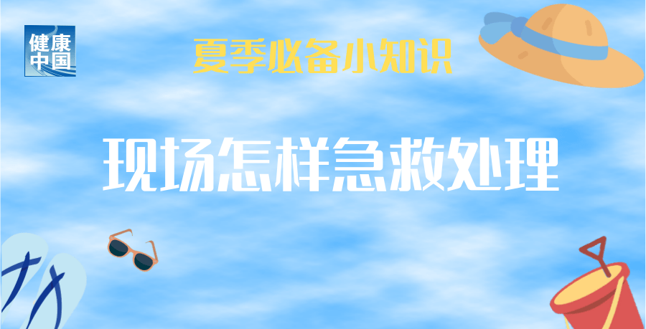

热射病可能危及生命，在试图给患者降温的同时，周围其他人应帮忙拨打急救电话。
1.将患者转移到阴凉的地方。
2.无论使用何种方法，迅速给患者降温。如将患者浸泡在浴缸的凉水里；将患者放在凉水淋浴下；用浇花的凉水喷洒在患者身上；用凉水擦拭患者的身体；凉湿毛巾或冰袋冷敷头部、腋下及大腿根部；天气干燥时，将患者裹在凉水浸湿的单子或衣物里用风扇猛吹。
3.热射病患者的肌肉可能发生不自主的抽搐。遇到这种情况时，要避免患者伤害到自己。不要在患者的嘴里放任何东西，不要试图给患者喂水。如果患者发生呕吐，翻转患者的身体使其侧躺，以确保其呼吸道通畅，避免误吸发生。

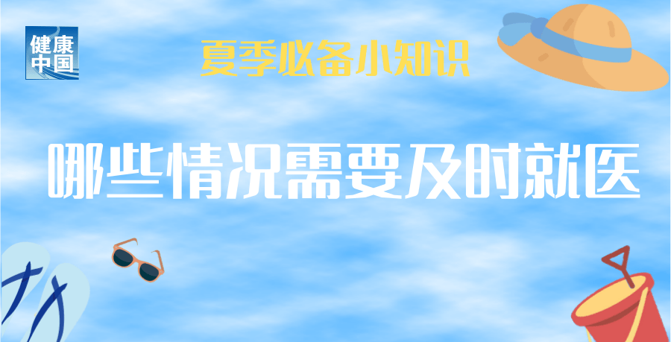

如出现以下情况应及时就医：
1.体温持续升高，甚至超过40℃，应及时就医。
2.头痛：在高温环境下或重体力劳动后出现持续性头痛时，应该及时去医院就医。
3.肌肉痉挛：在高温环境下或重体力劳动后出现全身肌肉，尤其是四肢肌肉不自觉的抽动，应及时就医。
4.呼吸浅快：呼吸速度加快，超过20次/分，吸气吐气量小，应及时就医。
5.恶心：有想呕吐的感觉但是又吐不出来，此时应及时就医。
如发现以下情况的患者应立即送医或协助拨打 120：
1.昏迷：丧失意识，对外界的刺激反应迟钝或没有反应；
2.极度虚弱：感觉没有一点力气，几乎动不了；
3.意识模糊：无法准确地感知周围人或事物，如不知道自己在哪、不知道其他人在说什么；
4.谵妄：精神错乱，胡言乱语；
5.癫痫：全身肌肉不自主的抽搐，没有意识，对外界刺激没有任何反应。


降低热射病病死率的关键在于预防。
最有效的预防措施是避免高温（高湿）及不通风的环境、减少和避免中暑发生的危险因素、保证充分的休息时间、避免脱水的发生，从而减少热射病的发生率及病死率。


